数据结构实验报告——实验九
学号：20201050331 姓名：黄珀芝 得分：
一、实验目的
1、复习基本查找方法与基本排序方法
2、掌握折半查找方法与快速排序方法
3、了解查找与排序的应用
二、实验内容
1、(必做题)假设序列中数据元素类型是字符型,对于一个序列,请采用快速排序将序列重新排列为非递减有序序列
2、(必做题)假设序列中数据元素类型是字符型,对于一个非递减有序序列及一个给定关键字,采用折半查找,判断关键字是否在序列中。
三、数据结构及算法描述
实验一：
数据结构；利用指针数组。存储结构为数组，逻辑结构为链式结构。
quicksort函数的数据结构是：
函数原型为：void qsort(void *base,int nelem,int width,int(*fcmp)(const void *,const void*));各参数代表的含义是：1：待排序数组首地址；2：数值中待排序元素数量；3：各元素的占用空间大小；4：指向函数的指针(实际运用中函数名就是函数指针)。
算法描述：1、设置两个变量 I、J，排序开始的时候：I = 0，J = N - 1；
2、以第一个数组元素作为关键数据，赋值给 min，即 min=i；
3、从 J 开始向前搜索，即由后开始向前搜索（ J = J - 1），找到第一个小于str[i] 的值 str[ j ] ，并与 str[ j ] 交换；
4、从 I 开始向后搜索，即由前开始向后搜索（ i = i + 1 ），找到第一个大于min 的 str[ i ]，与 str[ j ] 交换；
5、重复第3、4、5步，直到 i = j； (3,4步是在程序中没找到时候 j = j - 1，i = i + 1，直至找到为止。找到并交换的时候 i， j 指针位置不变。另外当 i = j这过程一定正好是i+或j-完成的最后另循环结束)
6、整理数组，用一个show函数打印排列好后的字符串。
【字符串排序是按照首字母在字母表中的顺序排序】

实验二：
数据结构：创建结构体struct key keytable[]和struct key作为存储关键字和字符串；
①需要一个数组，数组中每个元素是一个字符串。在C语言中需要使用 struct 结构体来实现；
②在字符串比较的时候需要strcmp()函数。
③注意，结构体在初始化时，每个元素要按照字典结构从小到大排列。
算法描述：（1）创建结构体key keytable[]和key；
- 设置定好非递减的字符型序列和关键字；
- 用sizeof计算字符串结构体长度；
- 构建函数int binsearch(char * a ,struct key table[] , int length);
- 在有序表中取中间元素作为比较对象，若给定值与中间元素的关键码相等，则查找成功； ）若给定值小于中间元素的关键码，则在中间元素的左半区继续查找； 同理，如果找不到在右半部查找。 不断重复上述的查找过程，直到查找成功，或所查找的区域无数据元素，查找失败。查找成功输出坐标下标+1（即序列的第几个），查找失败返回-1.输出文字提示找不到

四、详细设计
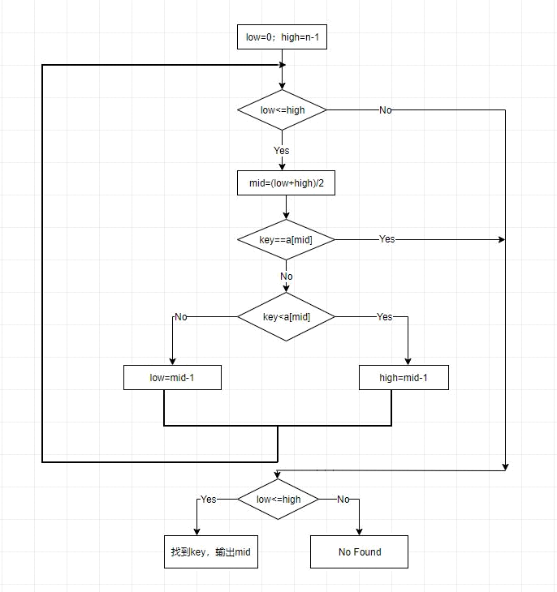
实验一： 实验二：
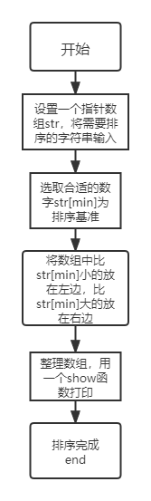

五、程序代码
实验一：
#include <stdio.h>
#include <string.h>
#include <string.h>

void show(char** str, int n); //打印指针数组常量字符串的内容
void quicksort(char** str, int n, int(*func)(int, int)); //快速排序
int ascending_sort(char* str1, char* str2); //判断指针数组串升

void main()
{
char* str[] = { "beijing","guangdong","shanghai" };
int len = sizeof(str)/sizeof(str[0]); //计算指针数组的步长

show(str, len);

/*快速排序测试*/
printf("字符串快速排序后(升序排列,非递减)：\n");
quicksort(str, len, ascending_sort);
show(str, len);

}

void show(char** str,int n)//打印指针数组常量字符串的内容,str是指针数组,n是指针数组的步长
{
int i = 0;
printf("打印指针数组常量字符串：\n");
for (i = 0; i < n; i++)
{
printf("%d)%s\n", i+1, str[i]);
}
printf("-------------------------\n");
}

int ascending_sort(char* str1, char* str2)//判断字符串大小
{
return strcmp(str1, str2);
}

void quicksort(char** str, int n, int(*func)(int, int))//给字符串快速排序
{
char* temp; //temp中间地址
int i, j, min; //min 差下标
for (i = 0; i < n - 1; i++)
{
min = i;
for (j = i + 1; j < n; j++)
{
if (func(str[j], str[i]) > 0)
{
min = j;
}
}
if (min != i)
{
temp = str[i];
str[i] = str[min];
str[min] = temp;
}
}
}

实验二：
#include <stdio.h>
#include <stdlib.h>
#include <string.h>
struct key
{
char* word;
};
struct key keytable[] =
{
"a",
"b",
"c",
"d",
"e",
"f",
"g"
};
int binsearch(char * a ,struct key table[] , int length);

int main()
{
char * word = "a";
int length = sizeof keytable / sizeof keytable[0];
int result = binsearch(word,keytable,length);
if(result==-1) //函数执行完返回-1
printf("很遗憾，没有找到序列中给定的关键字\n");
else //返回其他值也就是mid
printf("找到了序列中给定的关键字，在序列中是第%d个\n",result+1); system("pause");
return 0;
}

int binsearch(char*a,struct key table[], int length)
{
int low = 0 ;
int cond ;
int mid ;
while(low <= length)
{
mid = (low + length)/2;
if((cond = strcmp(a,table[mid].word)) < 0 )
length = mid -1 ;
else if((cond = strcmp(a , table[mid].word)) > 0)

low = mid + 1 ;

else return mid ;
}
return -1 ;
}

六、测试和结果
实验一：（可知字符串排序是按照首字母在字母表中的顺序来排序）
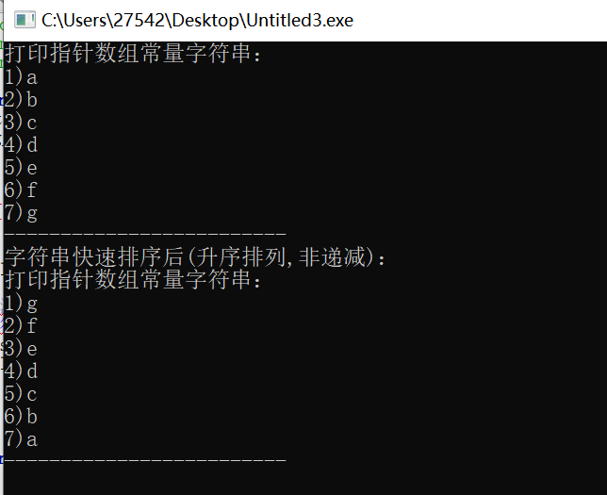
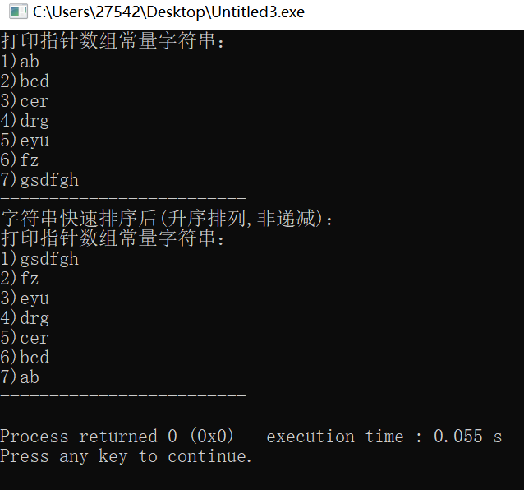

实验二：（给定的关键字为a，序列为abcdef时）
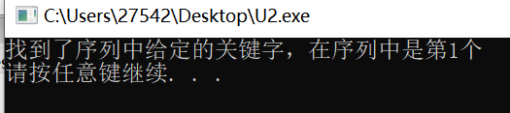

（给定的关键字为q，序列为abcdef时）
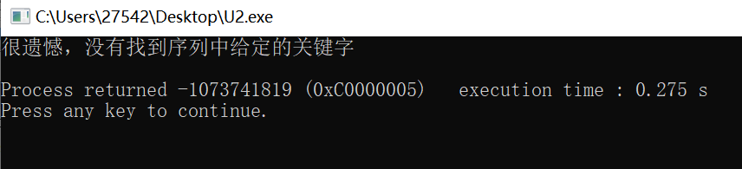

七、用户手册
实验一：
- 需要提前在源代码里面输入所想排列的字符串，无法通过运行程序后再输入（想到了这一层，但是难以实现，尝试过通过分配一块动态空间，但是无法运行出结果）；

实验二：
- 提前输入的给定的字符串序列必须为非递减序列，才能实现二分查找；
- 给定的关键字也是提前在代码里设置好的；

